Приложение № 3
к постановлению АМС г.Владикавказа
от 18.08.2025 г. №1321

КОНКУРСНАЯ ДОКУМЕНТАЦИЯ
по проведению открытого конкурса №05р-25 на право заключения договоров на установку и эксплуатацию рекламной конструкции на земельном участке, здании или ином недвижимом имуществе, находящемся в муниципальной собственности на территории муниципального образования г.Владикавказ

г.Владикавказ
2025 год

СОДЕРЖАНИЕ КОНКУРСНОЙ ДОКУМЕНТАЦИИ:

Раздел1 | Общие положения
Раздел 2 | Требования к участникам конкурса
Раздел 3 | Требования к заявкам на участие в конкурсе
Раздел 4 | Порядок проведения конкурса
Раздел 5 | Обеспечение защиты прав  и законных интересов претендентов (участников) конкурса
Раздел 6 | Информационная карта конкурса
Приложение № 1 | Форма описи документов, представляемых для участия в открытом конкурсе на право заключения договора на установку и эксплуатацию рекламной конструкции на земельном участке, здании или ином недвижимом имуществе, находящемся в муниципальной собственности на территории муниципального образования г. Владикавказ.
Приложение № 2 | Форма заявки на участие в конкурсе
Приложение № 3 | Проект договора на установку и эксплуатацию рекламной конструкции

Конкурсная документация
по проведению открытого конкурса №05р-25 на право заключения договоров на установку и эксплуатацию рекламной конструкции на земельном участке, здании или ином недвижимом имуществе, находящемся в муниципальной собственности на территории муниципального образования г.Владикавказ

- Общие положения

  - Термины, используемые в конкурсной документации.
Денежные средства в качестве обеспечения заявки на участие в конкурсе или Задаток - денежная сумма, выдаваемая одной из договаривающихся сторон в доказательство заключения договора и в обеспечение его исполнения.
Заявка на участие в конкурсе или Заявка - письменное подтверждение намерения лица участвовать в конкурсе на условиях, указанных в извещении о проведении конкурса. Заявка подается в срок и по форме, установленные конкурсной документацией.
Конкурс – открытый конкурс на право заключения договора на установку и эксплуатацию рекламной конструкции на земельном участке, здании или ином недвижимом имуществе, находящемся в муниципальной собственности на территории муниципального образования г.Владикавказ (или имуществе, которым органы местного самоуправления муниципального образования г.Владикавказ вправе распоряжаться в соответствии с действующим законодательством РФ), победителем которого признается лицо, которое предложило лучшие условия исполнения договора.
Конкурсная комиссия - коллегиальный орган, уполномоченный проводить конкурс.
Конкурсная документация - комплект документов, содержащий информацию о предмете конкурса, условиях его проведения, разработанный организатором конкурса и утвержденный в установленном порядке.
Объект конкурса - рекламное место, на котором будет располагаться рекламная конструкция после заключения договора.
Организатор конкурса - администрация местного самоуправления г.Владикавказа или лицо, которому администрацией местного самоуправления г.Владикавказа делегированы полномочия по организации и проведению конкурса.
Отзыв заявки - отказ участника конкурса от участия в конкурсе после подачи им заявки организатору конкурса.
Предмет конкурса - право на заключение договора.
Претендент - любое юридическое лицо независимо от организационно-правовой формы, формы собственности, места нахождения и места происхождения капитала или любое физическое лицо, в том числе индивидуальный предприниматель, выразившее согласие участвовать в конкурсе на предложенных условиях посредством подачи заявки.
Уполномоченное лицо - управление архитектуры и градостроительства администрации местного самоуправления г.Владикавказа.
Участник конкурса - претендент, допущенный конкурсной комиссией к участию в конкурсе.
Официальный сайт - официальный сайт муниципального образования г.Владикавказ - vladikavkaz-osetia.ru.
Договор – договор на установку и эксплуатацию рекламной конструкции на земельном участке, здании или ином недвижимом имуществе, находящемся в муниципальной собственности на территории муниципального образования г.Владикавказ.
Законодательное регулирование:
Конкурсная документация по проведению конкурса разработана на основании и в соответствии со статьями 447-449 Гражданского кодекса Российской Федерации, статьей 19 Федерального закона Российской Федерации от 13 марта 2006 года №38-ФЗ «О рекламе», статьей 17 Федерального закона от 26 июля 2006 года № 135-ФЗ «О защите конкуренции», ГОСТом Р 52044-2003 «Государственный стандарт РФ. Наружная реклама на автомобильных дорогах и территориях городских и сельских поселений. Общие технические требования к средствам наружной рекламы. Правила размещения», постановлением Правительства Республики Северная Осетия-Алания от 06.09.2013 №327 "О мерах по реализации Федерального закона от 13.03.2006 №38-ФЗ "О рекламе, Решением Собрания представителей г.Владикавказа от 09 ноября 2021г. №25/63 "Об утверждении "Положения о порядке установки рекламных конструкций и средств размещения информации на территории муниципального образования г.Владикавказ", постановлением АМС г.Владикавказа от 15.07.2014 №1672 "Об утверждении Схемы размещения рекламных конструкций на земельных участках независимо от форм собственности, расположенных на территории муниципального образования г.Владикавказ (Дзауджикау)", постановлением АМС г.Владикавказа от 11.04.2017 №450 "Об утверждении изменений Схемы размещения рекламных конструкций на земельных участках независимо от форм собственности, расположенных на территории муниципального образования г.Владикавказ (Дзауджикау)", постановлением АМС г.Владикавказа от 18.10.2017 №1316 «О внесении изменений в постановление АМС г.Владикавказа №1672 от 15 июля 2014г. «Об утверждении Схемы размещения рекламных конструкций на земельных участках независимо от форм собственности, расположенных на территории муниципального образования г.Владикавказ (Дзауджикау)», постановлением АМС г.Владикавказа от 21.09.2018 №986 «О внесении изменений в постановление АМС г.Владикавказа №1672 от 15 июля 2014г. «Об утверждении Схемы размещения рекламных конструкций на земельных участках независимо от форм собственности, расположенных на территории муниципального образования г.Владикавказ (Дзауджикау)», постановлением АМС г.Владикавказа №635 от 17.05.2019 «О внесении изменений в постановление АМС г.Владикавказа от 15 июля 2014г. №1672 «Об утверждении Схемы размещения рекламных конструкций на земельных участках независимо от форм собственности, расположенных на территории муниципального образования г.Владикавказ (Дзауджикау), постановлением АМС г.Владикавказа №1065 от 10.09.2019 «О внесении изменений в постановление АМС г.Владикавказа от 15 июля 2014г. №1672 «Об утверждении Схемы размещения рекламных конструкций на земельных участках независимо от форм собственности, расположенных на территории муниципального образования г.Владикавказ (Дзауджикау)», постановлением АМС г.Владикавказа №618 от 10.09.2021 «О внесении изменений в постановление АМС г.Владикавказа от 15 июля 2014г. №1672 «Об утверждении Схемы размещения рекламных конструкций на земельных участках независимо от форм собственности, расположенных на территории муниципального образования г.Владикавказ (Дзауджикау)», постановлением АМС г.Владикавказа №880 от 11.05.2023 «О внесении изменений в постановление АМС г.Владикавказа от 15 июля 2014г. №1672 «Об утверждении Схемы размещения рекламных конструкций на земельных участках независимо от форм собственности, расположенных на территории муниципального образования г.Владикавказ (Дзауджикау)», постановлением АМС г.Владикавказа №1562 от 09.08.2023 «О внесении изменений в постановление АМС г.Владикавказа от 15.07.2014 №1672 «Об утверждении Схемы размещения рекламных конструкций на земельных участках независимо от форм собственности, расположенных на территории муниципального образования г.Владикавказ (Дзауджикау)», постановлением АМС г.Владикавказа №345 от 28.02.2024 «О внесении изменений в постановление АМС г.Владикавказа от 15.07.2014 №1672 «Об утверждении Схемы размещения рекламных конструкций на земельных участках независимо от форм собственности, расположенных на территории муниципального образования г.Владикавказ (Дзауджикау)», постановлением АМС г.Владикавказа №764 от 22.04.2024 «О внесении изменений в постановление АМС г.Владикавказа от 15.07.2014 №1672 «Об утверждении Схемы размещения рекламных конструкций на земельных участках независимо от форм собственности, расположенных на территории муниципального образования г.Владикавказ (Дзауджикау)», постановлением АМС г.Владикавказа №161 от 04.02.2025 «О внесении изменений в постановление АМС г.Владикавказа от 15.07.2014 №1672 «Об утверждении Схемы размещения рекламных конструкций на земельных участках независимо от форм собственности, расположенных на территории муниципального образования г.Владикавказ (Дзауджикау)», постановлением АМС г.Владикавказа №282 от 21.02.2025 «О внесении изменений в постановление АМС г.Владикавказа от 15.07.2014 №1672 «Об утверждении Схемы размещения рекламных конструкций на земельных участках независимо от форм собственности, расположенных на территории муниципального образования г.Владикавказ (Дзауджикау)», постановлением АМС г.Владикавказа №619 от 22.04.2025 «О внесении изменений в постановление АМС г.Владикавказа от 15.07.2014 №1672 «Об утверждении Схемы размещения рекламных конструкций на земельных участках независимо от форм собственности, расположенных на территории муниципального образования г.Владикавказ (Дзауджикау)», постановлением АМС г.Владикавказа №1261 от 31.07.2025 «О внесении изменений в постановление АМС г.Владикавказа от 15.07.2014 №1672 «Об утверждении Схемы размещения рекламных конструкций на земельных участках независимо от форм собственности, расположенных на территории муниципального образования г.Владикавказ (Дзауджикау)», постановлением АМС г.Владикавказа №1262 от 31.07.2025 «О внесении изменений в постановление АМС г.Владикавказа от 15.07.2014 №1672 «Об утверждении Схемы размещения рекламных конструкций на земельных участках независимо от форм собственности, расположенных на территории муниципального образования г.Владикавказ (Дзауджикау)» и определяет порядок подготовки и проведения конкурса.
  - Конкурс, проводимый на основании конкурсной документации, является открытым по составу участников.
  - На конкурс выставляется право на заключение договора.
1.4. Основными принципами организации и проведения конкурса являются:
- создание равных условий участия в конкурсе для юридических лиц независимо от их организационно-правовой формы, индивидуальных предпринимателей и физических лиц;
- добросовестная конкуренция участников конкурса;
- доступность информации о проведении конкурса и обеспечение открытости его проведения;
- равные условия для всех претендентов, открытость, гласность и состязательность всех участников.
  - Основными целями конкурса являются:
- обеспечения единства, расширения возможностей для участия физических и юридических лиц, индивидуальных предпринимателей в размещении средств наружной рекламы на земельном участке, здании или ином недвижимом имуществе, находящемся в муниципальной собственности на территории муниципального образования г.Владикавказ и стимулирования такого участия, развития добросовестной конкуренции, обеспечения гласности и прозрачности размещения средств наружной рекламы, предотвращения коррупции и других злоупотреблений в сфере размещения средств наружной рекламы.
- улучшение организации рекламной деятельности в муниципальном образовании г. Владикавказ с учетом, развития рыночных отношений и интересов города;
- оптимизация размещения рекламных конструкций на территории муниципального образования г.Владикавказ, повышение уровня дизайнерских и конструктивных решений;

Требования к участникам конкурса

2.1. При проведении конкурса устанавливаются следующие обязательные требования к претендентам:
    - отсутствие решения арбитражного суда о признании претендента - юридического лица, индивидуального предпринимателя, физического лица банкротом, отсутствие проведения процедур ликвидации претендента - юридического лица, неприостановление деятельности претендента – юридического лица, индивидуального предпринимателя, в порядке, предусмотренном Кодексом Российской Федерации об административных правонарушениях;
    - отсутствие у претендента задолженности по начисленным налогам, сборам и иным обязательным платежам в бюджеты любого уровня или государственные внебюджетные фонды.
    - Требования, указанные в пункте 2.1. раздела 2 конкурсной документации, предъявляются ко всем участникам конкурса.
  - При рассмотрении заявок претендент не допускается конкурсной комиссией к участию в конкурсе в случаях:
    - непредставления документов, указанных в конкурсной документации, либо наличие в таких документах недостоверных сведений о претенденте;
    - несоответствия требованиям, установленным в пункте 2.1. раздела 2 конкурсной документации;
    - несоответствия требованиям, предъявляемым к заявкам на участие в конкурсе, Решением Собрания представителей г.Владикавказа от 09 ноября 2021г. №25/63 "Об утверждении "Положения о порядке установки рекламных конструкций и средств размещения информации на территории муниципального образования г.Владикавказ",
    - невнесения денежных средств в качестве обеспечения заявки (задаток), если требование обеспечения такой заявки указано в извещении о проведении конкурса;
    - заявка подписана лицом, не уполномоченным претендентом на осуществление таких действий;
    - несоответствия заявки требованиям конкурсной документации, в том числе, но не исключительно, наличие в такой заявке предложения о цене за право на заключения договора ниже начальной (минимальной) цены.
  - Отказ в допуске к участию в конкурсе по иным основаниям, кроме указанных в пункте 2.3. раздела 2 конкурсной документации случаев, не допускается.
  - Конкурсная комиссия вправе запросить у соответствующих органов и организаций сведения о соответствии претендента требованиям, установленным в пункте 2.1. раздела 2 конкурсной документации;
  - В случае установления недостоверности сведений, содержащихся в документах, представленных претендентом в соответствии с пунктом 3.7. раздела 3 конкурсной документации, установления факта несоответствия претендента требованиям, установленным в пункте 2.1. раздела 2 конкурсной документации, конкурсная комиссия вправе отстранить такого претендента (или участника) от участия в конкурсе на любом этапе проведения.
  - Решение конкурсной комиссии об отказе в допуске к участию в конкурсе может быть обжаловано претендентом в порядке, предусмотренном разделом 5 конкурсной документации.
  - Допуск к участию в конкурсе претендента, который в соответствии с пунктом 2.3. раздела 2 конкурсной документации не может быть допущен к участию в конкурсе, является основанием для признания судом конкурса недействительным по иску заинтересованного лица.

- Требования к заявкам на участие в конкурсе

  - Претендент подает заявку на участие в конкурсе в письменной форме в запечатанном конверте оформленную по форме, утвержденной Приложением № 2 настоящей конкурсной документации или в форме электронного документа (отсканированные документы с бумажных носителей) на электронную почту: uaig@vladikavkaz.alania.gov.ru. При этом на конверте указывается наименование конкурса (лота), на участие в котором подается данная заявка.
  - Заявка претендента регистрируется работником организатора конкурса в журнале регистрации заявок с указанием в нем даты и времени подачи заявки, а также номера, присвоенного ей в журнале регистрации заявок.
  - Днем начала подачи заявок считается день, указанный в извещении о проведении конкурса.
  - Прием заявок прекращается в день вскрытия конвертов с такими заявками и открытия доступа к поданным в форме электронных документов заявкам.
  - По истечении срока подачи заявок конверт с заявкой не принимается.
  - По окончании срока приема заявок организатор конкурса передает поступившие конверты с заявками в конкурсную комиссию.
  - К заявке прилагаются:

Заявка должна содержать сведения и документы о претенденте, подавшем такую заявку:

а) фирменное наименование (наименование) при наличии, сведения об организационно-правовой форме, о месте нахождения, почтовый адрес (для юридического лица, индивидуального предпринимателя), фамилия, имя, отчество, паспортные данные, сведения о месте жительства (для физического лица), номер контактного телефона;

б) копии учредительных документов, заверенные руководителем организации или иным уполномоченным лицом с проставлением печати (при наличии печати) (для юридических лиц), копия свидетельства о государственной регистрации гражданина в качестве индивидуального предпринимателя, заверенная самим индивидуальным предпринимателем или уполномоченным лицом с проставлением печати (при наличии печати) (для индивидуального предпринимателя), копии документов, удостоверяющих личность заявителя (для физических лиц);

в) документ, подтверждающий полномочия лица на осуществление действий от имени заявителя - юридического лица (заверенная руководителем организации или иным уполномоченным лицом с проставлением печати (при наличии печати) копия протокола или решения о назначении или об избрании и приказа о назначении физического лица на должность, в соответствии с которым такое физическое лицо обладает правом действовать от имени заявителя без доверенности). В случае если от имени заявителя действует иное лицо, заявка должна содержать также доверенность на осуществление действий от имени заявителя либо заверенную руководителем организации или иным уполномоченным лицом с проставлением печати (при наличии печати) копию такой доверенности. В случае если указанная доверенность подписана лицом, уполномоченным руководителем заявителя, заявка должна содержать также документ, подтверждающий полномочия такого лица либо заверенную руководителем организации или иным уполномоченным лицом с проставлением печати (при наличии печати) копию такого документа;

г) соответствующая требованиям законодательства Российской Федерации доверенность, подтверждающая полномочия лица на осуществление действий от имени заявителя - физического лица (в случае подачи заявки через представителя);

д) дизайн-проект и чертеж рекламной конструкции;

е) платежный документ, подтверждающий внесение денежных средств в качестве обеспечения заявки, в случае, если в извещении о проведении конкурса содержится указание на требование обеспечения такой заявки;

ё) документы, подтверждающие соответствие претендента требованиям, установленным в пункте 2.1. раздела 2 конкурсной документации;

ж) проект благоустройства прилегающей территории;

3.8. Все листы заявки и приложения к ней должны быть прошиты и пронумерованы. Заявка и прилагаемые документы должны содержать опись входящих в их состав документов, передаваемых для участия в конкурсе по форме согласно приложению №1 к настоящей конкурсной документации, быть скреплены печатью претендента (при наличии печати) (для юридических лиц и индивидуальных предпринимателей) и подписаны претендентом или лицом, уполномоченным таким претендентом. Опись должна быть скреплена печатью претендента (при наличии печати) (для юридических лиц и индивидуальных предпринимателей) и подписана претендентом или лицом, уполномоченным таким претендентом. Соблюдение претендентом указанных требований означает, что все документы и сведения, входящие в состав заявки, поданы от имени претендента, а также подтверждает подлинность и достоверность представленных в составе заявки документов и сведений.
  - Требовать от претендента иные документы, за исключением документов, предусмотренных пунктом 3.7. раздела 3 конкурсной документации, не допускается. Претендент вправе подать только одну заявку в отношении каждого предмета конкурса (лота).
  - Претенденты, организатор конкурса и конкурсная комиссия обязаны обеспечить конфиденциальность сведений, содержащихся в заявках, до вскрытия конвертов с заявками. Лица, осуществляющие хранение конвертов с заявками, не вправе допускать повреждение таких конвертов и заявок до момента их вскрытия в соответствии с пунктом 4.1. раздела 4 конкурсной документации.
  - Претендент, подавший заявку, вправе изменить или отозвать заявку в любое время до момента вскрытия конкурсной комиссией конвертов с заявками. В случае, если было установлено требование обеспечения заявки, конкурсная комиссия обязана вернуть внесенные в качестве обеспечения заявки денежные средства претенденту, отозвавшему заявку, в течение пяти рабочих дней со дня поступления в конкурсную комиссию уведомления об отзыве заявки.
  - Любой претендент вправе направить в письменной форме организатору конкурса запрос о разъяснении положений конкурсной документации. В течение двух рабочих дней со дня поступления указанного запроса организатор конкурса обязан направить в письменной форме разъяснения положений конкурсной документации, если указанный запрос поступил к нему не позднее, чем за пять дней до дня окончания подачи заявок.

В течение одного дня со дня направления разъяснения положений конкурсной документации по запросу претендента, такое разъяснение должно быть размещено организатором конкурса на официальном сайте с указанием предмета запроса, но без указания претендента, от которого поступил запрос. Разъяснение положений конкурсной документации не должно изменять ее суть.
3.13. Организатор конкурса по собственной инициативе или в соответствии с запросом претендента вправе принять решение о внесении изменений в конкурсную документацию не позднее, чем за пять дней до дня окончания подачи заявок.
В течение одного дня со дня принятия решения о внесении изменений в конкурсную документацию такие изменения размещаются организатором конкурса на официальном сайте, и в течение двух рабочих дней направляются заказными письмами или в форме электронного документа всем претендентам, которым была предоставлена конкурсная документация.
При этом срок подачи заявок должен быть продлен так, чтобы со дня размещения на официальном сайте внесенных изменений в конкурсную документацию до даты окончания подачи заявок такой срок составлял не менее чем двадцать дней.

Претенденты, использующие конкурсную документацию с официального сайта, идентификация которых невозможна, самостоятельно отслеживают возможные изменения, внесенные в извещение о проведение конкурса и в конкурсную документацию, размещенные на официальном сайте. Организатор конкурса не несет ответственности в случае, если претендент не ознакомился с изменениями, внесенными в извещение о проведении конкурса и конкурсную документацию, размещенными надлежащим образом.

3.14. Организатор конкурса вправе отказаться от проведения конкурса не позднее, чем за пятнадцать дней до даты окончания срока подачи заявок. Извещение об отказе от проведения конкурса размещается на официальном сайте в течение двух дней со дня принятия решения об отказе от проведения конкурса. В течение двух рабочих дней со дня принятия указанного решения организатор конкурса вскрывает (в случае, если на конверте не указаны почтовый адрес (для юридического лица) или сведения о месте жительства (для физического лица) заявителя) конверты с заявками и направляет соответствующие уведомления всем претендентам. В случае, если установлено требование обеспечения заявки, организатор конкурса возвращает претендентам денежные средства, внесенные в качестве обеспечения заявки, в течение пяти рабочих дней с даты принятия решения об отказе от проведения конкурса.
  - В случае, если по окончании срока подачи заявок подана только одна заявка или не подана ни одна заявка, конкурс признается не состоявшимся.

- Порядок проведения конкурса

  - Конверты с заявками вскрываются конкурсной комиссией в день, во время и в месте, указанные в извещении о проведении конкурса и конкурсной документации.
  - Конкурсной комиссией вскрываются конверты с заявками, которые поступили организатору конкурса до вскрытия заявок на участие в конкурсе.
  - Претенденты, подавшие заявки, или их представители вправе присутствовать при вскрытии конвертов с заявками.
  - Наименование (для юридического лица), фамилия, имя, отчество (для физического лица, индивидуального предпринимателя) и почтовый адрес каждого претендента, конверт с заявкой которого вскрывается, наличие сведений и документов, предусмотренных извещением о проведении конкурса и конкурсной документацией, условия, являющиеся критерием оценки заявок, объявляются при вскрытии конвертов с заявками и заносятся в протокол вскрытия конвертов с заявками на участие в конкурсе.

В случае, если по окончании срока подачи заявок подана только одна заявка или не подано ни одной заявки, в указанный протокол вносится информация о признании конкурса не состоявшимся.
  - Протокол вскрытия конвертов с заявками на участие в конкурсе ведется конкурсной комиссией и подписывается всеми присутствующими членами конкурсной комиссии непосредственно после вскрытия конвертов с заявками.
  - Конкурсная комиссия рассматривает заявки на соответствие требованиям, установленным конкурсной документацией. Срок рассмотрения заявок не может превышать двадцати дней со дня вскрытия конвертов с заявками.
  - На основании результатов рассмотрения заявок конкурсной комиссией принимается решение о допуске к участию в конкурсе претендента и о признании его участником конкурса или об отказе в допуске такого претендента к участию в конкурсе в порядке и по основаниям, которые предусмотрены конкурсной документацией, а также оформляется протокол рассмотрения заявок на участие в конкурсе, который ведется конкурсной комиссией и подписывается всеми присутствующими на заседании членами в день окончания рассмотрения заявок.

Протокол должен содержать сведения о претендентах, подавших заявки, решение о допуске претендента к участию в конкурсе и о признании его участником конкурса или об отказе в допуске претендента к участию в конкурсе с обоснованием такого решения.

Претенденты, подавшие заявки и не допущенные к участию в конкурсе, уведомляются организатором конкурса о принятом конкурсной комиссией решении в следующий рабочий день после подписания протокола рассмотрения заявок на участие в конкурсе.
  - В случае, если было установлено требование обеспечения заявки, конкурсная комиссия обязана вернуть внесенные в качестве обеспечения заявки денежные средства претенденту, подавшему заявку и не допущенному к участию в конкурсе, в течение пяти рабочих дней со дня подписания протокола, указанного в пункте 4.7. раздела 4 конкурсной документации.
  - В случае, если на основании результатов рассмотрения заявок принято решение об отказе в допуске к участию в конкурсе всех претендентов, подавших заявки, или о допуске к участию в конкурсе и признании участником конкурса только одного претендента, подавшего заявку, конкурс признается не состоявшимся. При этом конкурсная комиссия в случае, если было установлено требование обеспечения заявки, обязана вернуть внесенные в качестве обеспечения заявки денежные средства претендентам, подавшим заявки, в течение пяти рабочих дней со дня признания конкурса не состоявшимся, за исключением претендента, признанного участником конкурса, с которым в соответствие с пунктом 4.34. раздела 4 конкурсной документации заключается договор. Денежные средства, внесенные в качестве обеспечения заявки, не возвращаются указанному в соответствие с настоящим пунктом участнику конкурса и учитываются как внесённый указанным участником конкурса платёж по договору.
  - Конкурсная комиссия осуществляет оценку и сопоставление заявок, поданных претендентами, признанными участниками конкурса. Срок оценки и сопоставления таких заявок не может превышать десяти дней со дня подписания протокола рассмотрения заявок на участие в конкурсе.
4.11. Оценка и сопоставление заявок осуществляются конкурсной комиссией в целях выявления лучших условий исполнения договора в соответствии с критериями и в порядке, которые установлены конкурсной документацией.
4.12. Определение победителя конкурса осуществляется на основании следующих критериев:
1) предложение по архитектурному облику г. Владикавказа, благоустройству территории, прилегающей к рекламной конструкции и возможности размещения по итогам конкурса на рекламном месте технологически усовершенствованных рекламных конструкций;
2) предложение по цене за право заключения договора на установку и эксплуатацию рекламной конструкции;
3) предложение по использованию рекламной конструкции, которая будет установлена на рекламном месте по итогам конкурса, в социальных целях;
4.13. Содержание критериев:
- при оценке заявок по критерию «Предложение по архитектурному облику г. Владикавказа, благоустройству территории, прилегающей к рекламной конструкции и возможности размещения по итогам конкурса на рекламном месте технологически усовершенствованных рекламных конструкций» учитываются предложения по использованию малых архитектурных форм, по благоустройству территории размещения рекламной конструкции, по качественным характеристикам рекламной конструкции;
- при оценке заявок по критерию «Предложение по цене предмета открытого конкурса» учитывается предложение по размеру цены предмета конкурса;
- при оценке заявок по критерию «Предложение по использованию рекламной конструкции, которая будет установлена на рекламном месте по итогам конкурса, в социальных целях» учитывается процент предоставления рекламных поверхностей под размещения социальной рекламы в размере не менее пяти процентов в соответствии с Федеральным законом 13.03.2006 №38-ФЗ «О рекламе».
4.14. Критерии определения победителя.
В целях определения победителя конкурса конкурсная комиссия оценивает и сопоставляет представленные заявки с предложениями по 100-балльной шкале в соответствии с критериями, указанными в таблице 1.

№ п/п | Критерий оценки  предложения участника Конкурса | Максимальное значение оценки критерия (А), баллов
1. | оценка «Предложения по архитектурному облику г. Владикавказа, благоустройству территории, прилегающей к рекламной конструкции и возможности размещения по итогам конкурса на рекламном месте технологически усовершенствованных рекламных конструкций» (Р1): | 45
1.1. | Предложение по использованию малых архитектурных форм: | 15
 | - декоративные элементы в виде национального (осетинского) орнамента размером не менее 300*12 см, закрепленные вертикально на конструкцию с двух сторон по бокам, цвет RAL 1021  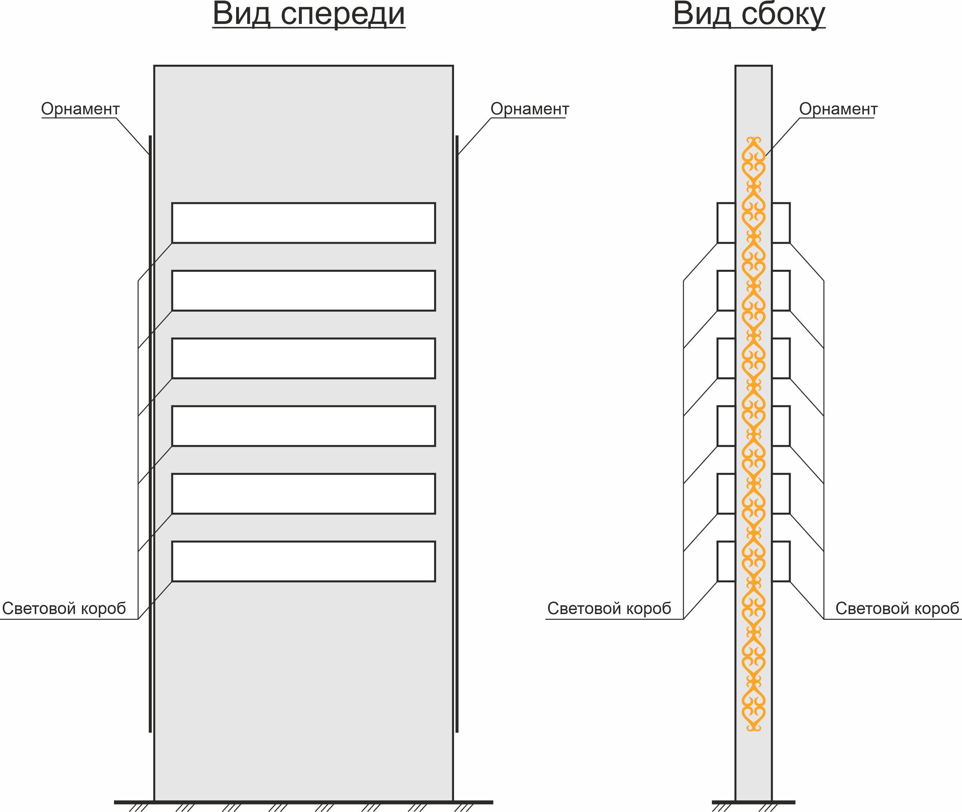  Рис.1 Эскиз национального (осетинского) орнамента и пример внешнего вида рекламной конструкции с закрепленным орнаментом | 5
 | - декоративные элементы в виде барса размером 80*50 см закрепленные в нижней части рекламной конструкции с двух сторон, цвет RAL 1021  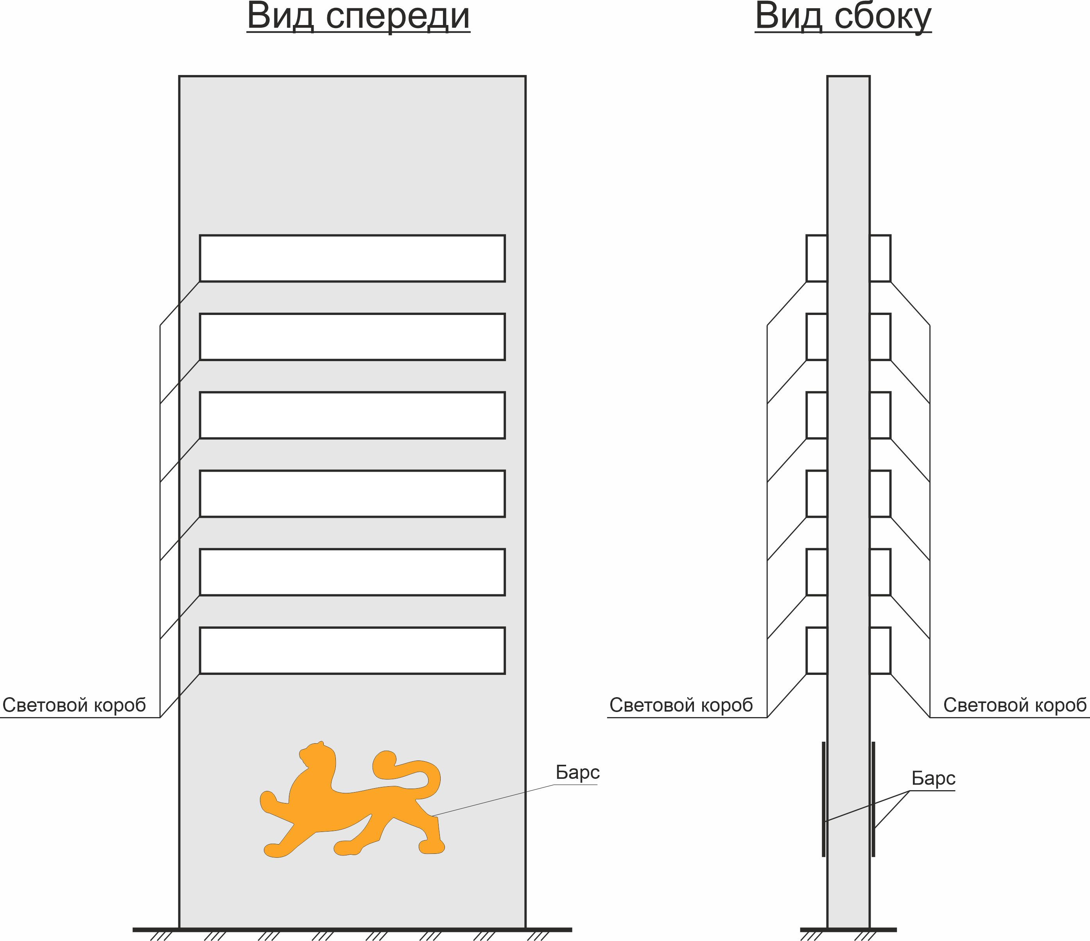  Рис.2 Эскиз размещения барса и пример внешнего вида рекламной конструкции с закрепленным барсом | 5
 | - цифровые электронные часы с подсветкой, установленные у основания рекламной конструкции с двух сторон  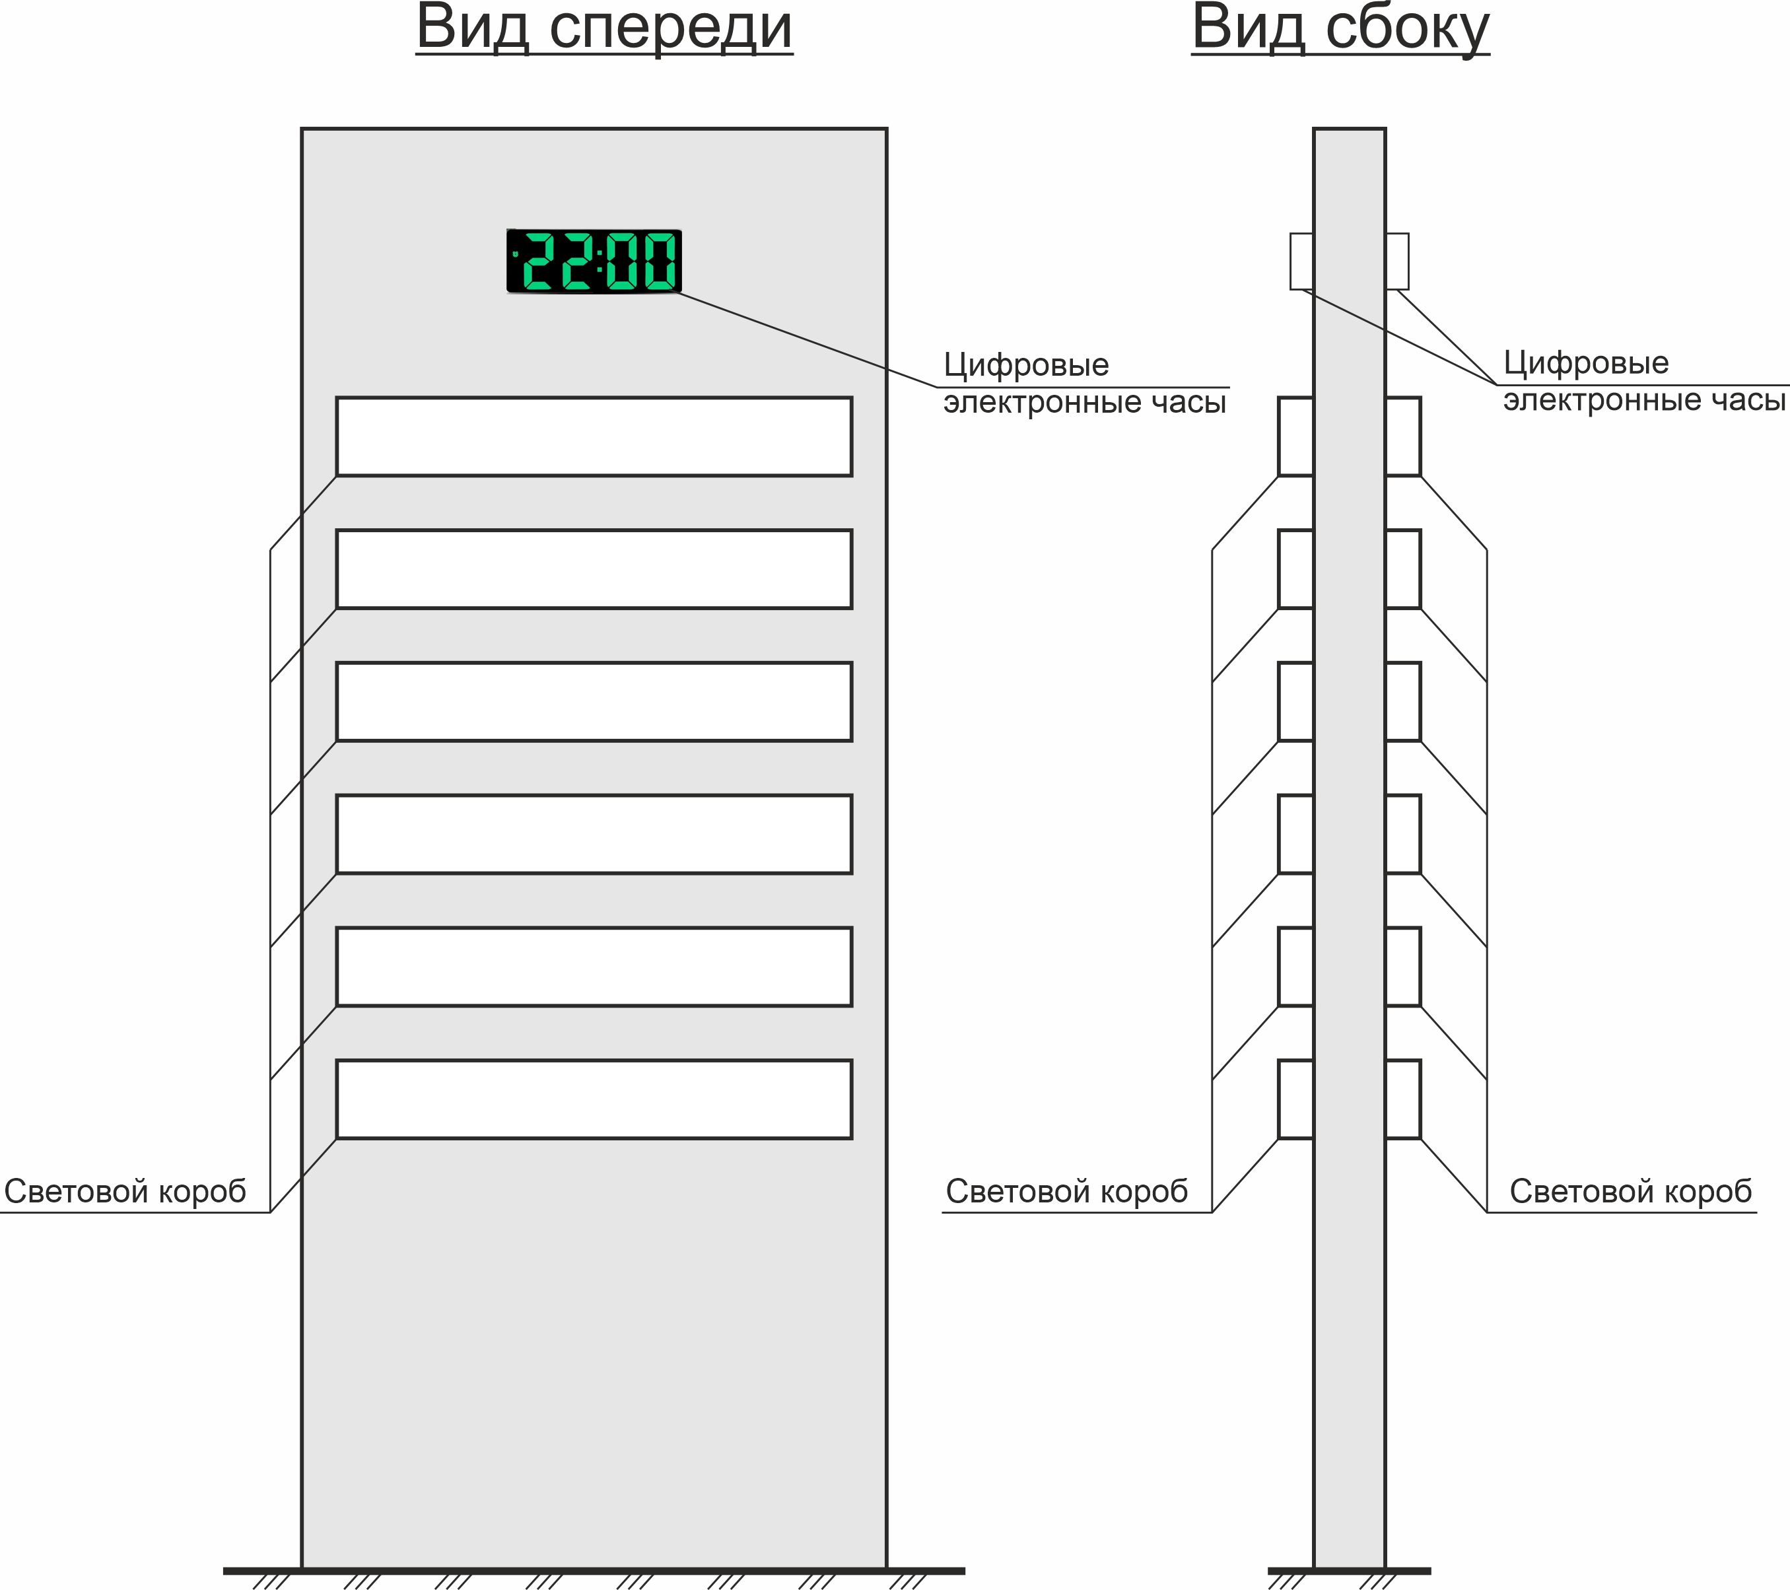  Рис.3 Эскиз размещения электронных цифровых часов и пример внешнего вида рекламной конструкции с закрепленными часами | 5
1.2. | Предложение по качественным характеристикам рекламной конструкции: | 30
 | - материал облицовочной поверхности: композитный алюминий общей толщиной не менее 2мм и толщиной слоев алюминия не менее 0,21мм каждый;  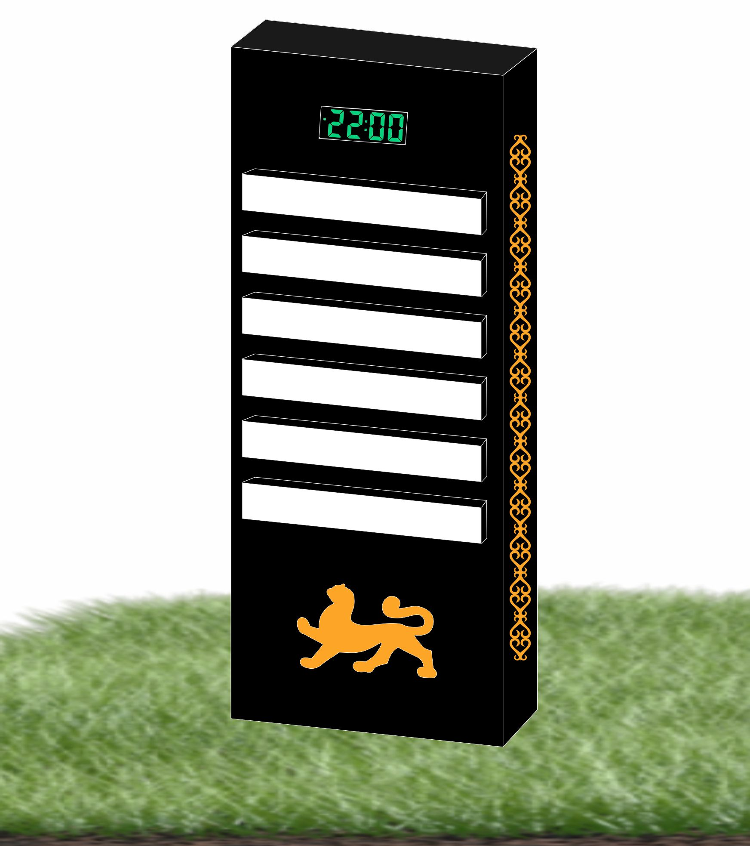  Рис.4 Пример внешнего вида рекламной конструкции | 10
 | - установка светового оборудования в виде линзованных светодиодных модулей (SMD3030, 12V, 100Lm) количеством не менее 14 штук в каждый световой короб  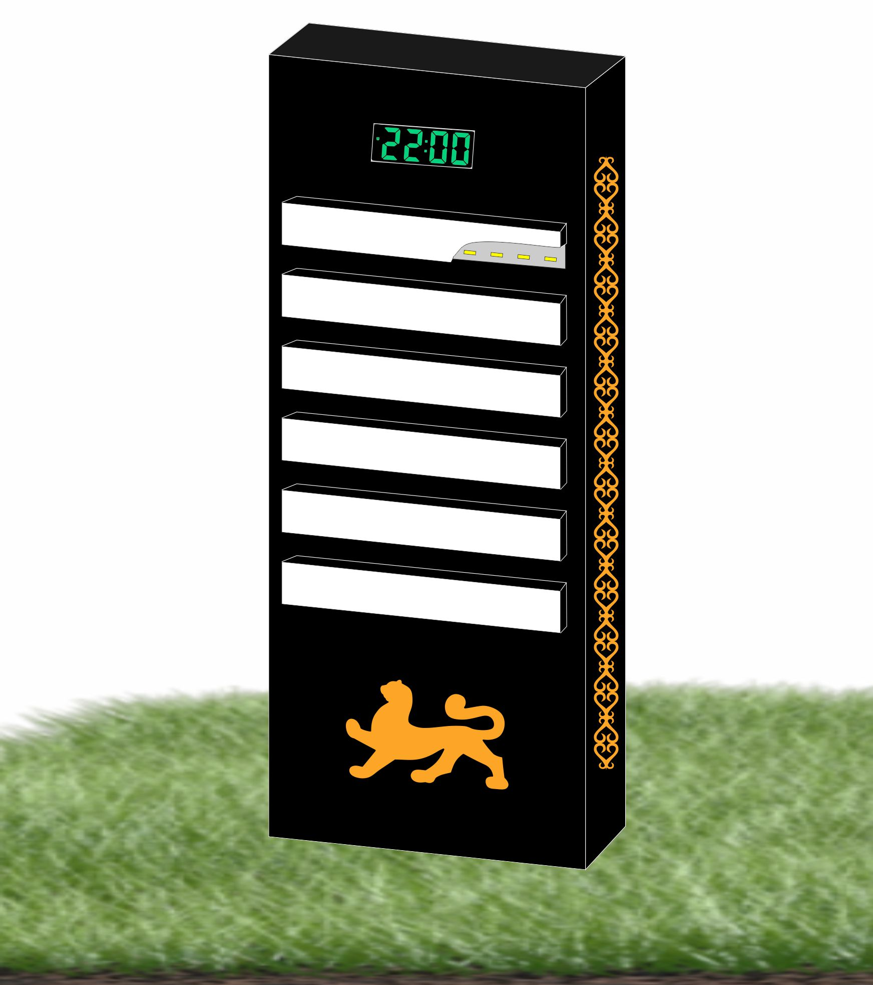  Рис.5 Эскиз размещения светового оборудования пример внешнего вида рекламной конструкции | 10
 | - тип окраски: рекламная конструкция снаружи окрашивается полимерно-порошковым методом (цвет по палитре RAL 3028)  Рис.6 Эскиз рекламной конструкции в окрашенном виде | 10
2. | оценка «Предложения по цене предмета открытого конкурса» (Р2) | 45
3. | оценка «Предложения по использованию рекламной конструкции, которая будет установлена на рекламном месте по итогам конкурса, в социальных целях» (Р3): | 10
 | - 15% и более времени размещения в год | 10
 | - от 10 до 15 % времени размещения в год | 7
 | - от 5 до 10 % времени размещения в год | 5
 | - 5 % | 0

Таблица 1
4.15. Расчет рейтинга (Р2) критерия оценки «Предложение по цене предмета открытого конкурса» осуществляется по формуле:
Рц = (Пц. х А1мах) / Пц.мах , где:
Рц - рейтинг критерия оценки «Предложение по цене предмета открытого конкурса», в баллах;
Пц. – величина ценового предложения указанная участником конкурса по лоту, в рублях.
А1 мах - максимальное значение оценки критерия, в баллах;
Пц.мах - максимальная величина ценового предложения участника конкурса, выбранная из всех ценовых предложений участников конкурса по лоту, в рублях;
4.16. Итоговый рейтинг критериев оценки заявки с предложениями участника конкурса.
Для каждой заявки на участие в конкурсе величины, рассчитанные по всем критериям конкурса суммируются и определяется итоговая величина.
Рмах = Р1 + Р2 + Р3
Рмах - итоговый рейтинг критериев оценки, в баллах;
Р1-рейтинг критерия оценки «Предложение по архитектурному облику г. Владикавказа, благоустройству территории, прилегающей к рекламной конструкции и возможности размещения по итогам конкурса на рекламном месте технологически усовершенствованных рекламных конструкций», в баллах;
Р2 - рейтинг критерия оценки «Предложение по цене предмета открытого конкурса», в баллах;
Р3 - рейтинг критерия оценки «Предложение по использованию рекламной конструкции, которая будет установлена на рекламном месте по итогам конкурса, в социальных целях», в баллах.
  - На основании результатов оценки и сопоставления заявок конкурсной комиссией каждой заявке относительно других по мере уменьшения степени выгодности содержащихся в них условий исполнения договора присваивается порядковый номер. Заявке, в которой содержатся лучшие условия исполнения договора, присваивается первый номер.
  - В случае, если в нескольких заявках содержатся одинаковые условия исполнения договора, меньший порядковый номер присваивается той заявке, которая поступила ранее других заявок, содержащих такие условия.
  - Победителем конкурса признается участник конкурса, который предложил лучшие условия исполнения договора и заявке которого присвоен первый номер.
  - В случае, если было установлено требование обеспечения заявки, денежные средства, внесенные в качестве обеспечения заявки, не возвращаются победителю конкурса и учитываются как внесённый победителем конкурса платёж по договору. Денежные средства, внесенные в качестве обеспечения заявки, возвращаются участнику конкурса, заявке которого присвоен второй номер, в течение пяти рабочих дней со дня заключения договора с победителем конкурса.
  - Конкурсная комиссия ведет протокол оценки и сопоставления заявок на участие в конкурсе, в котором должны содержаться следующие сведения о месте, дате, времени проведения оценки и сопоставления таких заявок, об участниках конкурса, заявки которых были рассмотрены, о порядке оценки и о сопоставлении заявок, о принятом на основании результатов оценки и сопоставления заявок решении о присвоении заявкам порядковых номеров, сведения о решении каждого члена комиссии о присвоении заявкам значений по каждому из предусмотренных критериев оценки заявок, а также наименования (для юридических лиц), фамилии, имена, отчества (для физических лиц) и почтовые адреса участников конкурса, заявкам которых присвоен первый и второй номера.
Протокол оценки и сопоставления заявок на участие в конкурсе подписывается всеми присутствующими членами конкурсной комиссии в срок не позднее дня окончания проведения оценки и сопоставления заявок. Протокол оценки и сопоставления заявок на участие в конкурсе составляется в двух экземплярах, один из которых хранится у уполномоченного лица.
Организатор конкурса в течение трех рабочих дней со дня подписания протокола оценки и сопоставления заявок на участие в конкурсе передает победителю конкурса один экземпляр указанного протокола и проект договора, который составляется путем включения условий исполнения договора, предложенных победителем конкурса в заявке, в проект договора, прилагаемый к конкурсной документации.
Протокол оценки и сопоставления заявок на участие в конкурсе размещается на официальном сайте организатором конкурса в течение дня, следующего после дня подписания указанного протокола.
Лицо, выигравшее конкурс, и организатор конкурса подписывают в день проведения конкурса (день окончания проведения оценки и сопоставления заявок на участие в конкурсе) протокол о результатах конкурса, который имеет силу договора.
  - Информация о результатах конкурса опубликовывается на официальном сайте в течение 15 (пятнадцати) дней после подписания протокола о результатах конкурса.
Данная информация должна включать в себя:
- наименование организатора конкурса;
- наименование (имя) победителя конкурса;
- местоположение рекламного места, на котором будет размещена рекламная конструкция по итогам заключения договора на установку и эксплуатацию рекламной конструкции.
В срок, указанный в извещении о проведении конкурса, после подписания протокола о результатах конкурса победитель конкурса и уполномоченное лицо заключают договор.
4.23. В случае, если было установлено требование обеспечения заявок, конкурсная комиссия обязана возвратить в течение пяти рабочих дней со дня подписания протокола оценки и сопоставления заявок на участие в конкурсе денежные средства, внесенные в качестве обеспечения заявки, участникам конкурса, которые участвовали в конкурсе, но не стали победителями конкурса, за исключением участника конкурса, заявке которого присвоен второй номер и которому денежные средства, внесенные в качестве обеспечения заявки, возвращаются в порядке, предусмотренном пунктом 4.20. раздела 4 конкурсной документации.
4.24. Любой участник конкурса вправе обжаловать результаты конкурса в порядке, предусмотренном разделом 5 конкурсной документации.
  - Протоколы, составленные в ходе проведения конкурса, заявки, конкурсная документация хранятся у организатора конкурса. Представленные в составе заявки документы не возвращаются претендентам.
  - В случае, если победитель конкурса или участник конкурса, заявке которого присвоен второй номер, в срок, предусмотренный конкурсной документацией, не представил конкурсной комиссии подписанный договор, переданный ему в установленном порядке, победитель конкурса или участник конкурса, заявке которого присвоен второй номер, признается уклонившимся от заключения договора.
  - Договор заключается не ранее чем через 10 (десять) дней со дня размещения на официальном сайте протокола оценки и сопоставления заявок на участие в конкурсе.
  - Победитель конкурса или участник конкурса, заявке которого присвоен второй номер (в случае заключения договора с участником конкурса, заявке которого присвоен второй номер), обязан:
- в течение трех месяцев с даты заключения договора обратиться в АМС г.Владикавказа с заявлением о выдаче разрешения на установку и эксплуатацию рекламной конструкции в соответствии с Федеральным законом от 13.03.2006 N 38-ФЗ "О рекламе";
- выполнить свое конкурсное предложение (внесенное в составе заявки на участие в конкурсе) по первому критерию в течение одного года со дня выдачи разрешения на установку и эксплуатацию рекламной конструкции;
- выполнить свое конкурсное предложение (внесенное в составе заявки на участие в конкурсе) по второму критерию в течение трех месяцев с даты заключения договора;
- выполнить свое конкурсное предложение (внесенное в составе заявки на участие в конкурсе) по третьему критерию по требованию организатора конкурса в течение срока действия договора;
В случае невыполнения победителем конкурса или участником конкурса, заявке которого присвоен второй номер, внесенных им в составе заявки предложений, организатор конкурса имеет право расторгнуть договор в одностороннем порядке.
  - В случае, если победитель конкурса признан уклонившимся от заключения договора, организатор конкурса вправе заключить договор с участником конкурса, заявке на участие в конкурсе которого присвоен второй номер, при этом, в случае, если было установлено требование обеспечения заявки, денежные средства, внесенные в качестве обеспечения заявки, не возвращаются участнику конкурса, заявке на участие в конкурсе которого присвоен второй номер и учитываются как внесённый указанным участником конкурса платёж по договору. Организатор конкурса обязан заключить договор с участником конкурса, заявке на участие в конкурсе которого присвоен второй номер, при отказе от заключения договора с победителем конкурса в случаях, предусмотренных в п. 4.31. раздела 4 конкурсной документации.

При этом заключение договора для участника конкурса, заявке которого присвоен второй номер, является обязательным.
В случае уклонения участника конкурса, заявке которого присвоен второй номер, от заключения договора, организатор конкурса вправе принять решение о признании конкурса не состоявшимся. В случае, если организатор конкурса отказался от заключения договора с победителем конкурса и с участником конкурса, заявке которого присвоен второй номер, конкурс признается не состоявшимся. В случае уклонения победителя конкурса или участника конкурса, заявке которого присвоен второй номер, от заключения договора, денежные средства, внесенные ими в качестве обеспечения заявки, не возвращаются.
  - Договор заключается на условиях, указанных в поданной участником конкурса, с которым заключается договор, заявке и в конкурсной документации.

4.31. После определения победителя конкурса в срок, предусмотренный для заключения договора, организатор конкурса обязан отказаться от заключения договора с победителем конкурса и с участником конкурса, заявке которого присвоен второй номер, в случае установления факта:
- проведения процедур ликвидации участника конкурса - юридического лица или принятия арбитражным судом решения о признании участника конкурса, - юридического лица, индивидуального предпринимателя банкротом и об открытии конкурсного производства;
- приостановления деятельности указанного лица в порядке, предусмотренном Кодексом Российской Федерации об административных правонарушениях;
- предоставления указанным лицом заведомо ложных сведений, содержащихся в документах, предусмотренных пунктом 3.7. раздела 3 конкурсной документации;
4.32. В случае отказа от заключения договора с победителем конкурса, конкурсной комиссией не позднее одного рабочего дня, следующего после дня установления фактов, предусмотренных в пункте 4.31. раздела 4 конкурсной документации и являющихся основанием для отказа от заключения договора, составляется протокол об отказе от заключения договора, в котором должны содержаться сведения о месте, дате и времени его составления, о лице, с которым организатор отказывается заключить договор, сведения о фактах, являющихся основанием для отказа от заключения договора, а также реквизиты документов, подтверждающих такие факты. Протокол подписывается членами конкурсной комиссии в день составления такого протокола. Протокол составляется в двух экземплярах, один из которых хранится у организатора конкурса. Указанный протокол размещается организатором конкурса на официальном сайте в течение дня, следующего после дня подписания указанного протокола. Организатор конкурса в течение двух рабочих дней со дня подписания протокола передает один экземпляр протокола лицу, с которым отказывается заключить договор.
4.33. В случаях, если конкурс признан не состоявшимся по причине того, что по окончании срока подачи заявок не подана ни одна заявка, конкурсная комиссия вправе объявить о проведении повторного конкурса. В случае объявления о проведении повторного конкурса конкурсная комиссия вправе изменить условия конкурса.
4.34. В случае, если к участию в конкурсе допущен один участник, конкурс признается не состоявшимся и договор заключается с лицом, которое являлось единственным участником конкурса.
Конкурсная комиссия в течение трех рабочих дней со дня подписания протокола рассмотрения заявок на участие в конкурсе, обязана передать такому участнику конкурса проект договора, который составляется путем включения условий исполнения договора, предложенных таким участником в заявке, в проект договора, прилагаемый к конкурсной документации.
Договор может быть заключен не ранее чем через десять дней со дня размещения на официальном сайте протокола рассмотрения заявок на участие в конкурсе.

Обеспечение защиты прав

и законных интересов претендентов (участников) конкурса

  - Любой претендент (участник) конкурса имеет право обжаловать в порядке, предусмотренном законодательством Российской Федерации, действия (бездействия) организатора конкурса, конкурсной комиссии, уполномоченного лица, если такие действия (бездействия) нарушают права и законные интересы претендента (участника) конкурса.
  - Размещение рекламных конструкций может быть признано недействительным по иску заинтересованного лица только судом.

- Информационная карта конкурса

 | Организатор  конкурса | Организатор конкурса: администрация местного самоуправления г.Владикавказа, в уполномоченном лице Управления архитектуры и градостроительства администрации местного самоуправления г. Владикавказа (уполномоченное лицо), адрес: г. Владикавказ, ул. Ватутина, 17, этаж 2, кабинет №211.  контактное лицо – Корнаев Казбек Альбертович;  тел.: (8672) 53-59-77.
 | Вид конкурса | Открытый конкурс на право заключения договора на установку и эксплуатацию рекламной конструкции на земельном участке, здании или ином недвижимом имуществе, находящемся в муниципальной собственности на территории муниципального образования г. Владикавказ.
 | Предмет (лот), выставляемый на конкурс, с указанием его номера и предполагаемого местонахождения рекламной конструкции (индивидуализирующие характеристики рекламной конструкции, а также недвижимого имущества (адрес и площадь), на котором будет установлена рекламная конструкция) | Право на заключение договора на установку и эксплуатацию рекламной конструкции на земельном участке, здании или ином недвижимом имуществе, находящемся в муниципальной собственности на территории муниципального образования г.Владикавказ:  Лот №1 - тип рекламной конструкции – стелла; габаритные размеры короба: 2300 мм х 8550 мм х 280 мм (Ш х В х Г); площадь информационного поля рекламной конструкции – 39,33 (тридцать девять целых тридцать три сотых) кв. м.; количество сторон рекламной конструкции – 2 (две); адрес и площадь места установки рекламной конструкции (адрес и площадь недвижимого имущества, на котором будет установлена рекламная конструкция - рекламное место): ул.Тельмана, 72 «Г», АЗС «Евро-К»; площадь рекламного места – 2,5 кв. м., номер согласно схеме размещения рекламных конструкций на земельных участках независимо от форм собственности, расположенных на территории муниципального образования г.Владикавказ (Дзауджикау) – 2302.
 | Начальная (минимальная) цена в рублях за право заключения договора представляет собой минимальную цену, по которой предлагается для продажи право на заключение договора | Расчет начальной цены предмета конкурса осуществляется по следующей формуле:  , где:  Т - начальная цена предмета конкурса;  БС - базовая ставка (рублей, за кв. м., в год);  S - суммарная площадь рекламных поверхностей одной рекламной конструкции (кв. м);  Суммарной площадью рекламной поверхности считается площадь, на которой размещается реклама с учетом элементов текстового, графического материала и художественного оформления, меняющихся плоскостей рекламного изображения, а также адресный указатель месторасположения предприятия, учреждения, организации. При оформлении рекламной конструкции из отдельных конструктивных элементов и построении объемных композиций суммарная площадь считается как сумма площадей поверхностей отдельных элементов;  П - период заключения договора;  К - поправочный коэффициент = 0,1  Лот №1 33824
 | Требования к обслуживанию рекламной конструкции | Проведение осмотра технического и эстетического состояния рекламной конструкции не реже 1 раза в месяц.
 | Дата и время  начала срока подачи заявок | 22 августа 2025 года в 11 часов 00 минут (время московское), приём заявок будет осуществляться в рабочие дни с 11 часов 00 минут до 17 часов 00 минут (время московское) – перерыв с 13:00 часов 00 минут до 14:00 часов 00 минут (время московское);
 | Дата и время  окончания срока подачи заявок | 02 октября 2025 года в 13 часов 00 минут (время московское);
 | Место подачи заявок (адрес) | Прием заявок в письменной форме осуществляется по адресу: г.Владикавказ, ул.Ватутина, 17, этаж 2, кабинет №211;
 | Дата, время и место (адрес) вскрытия конвертов с заявками | Вскрытие конвертов с заявками осуществляется по адресу: г.Владикавказ, ул.Ватутина, 17, этаж 2, кабинет №211, Дата и время вскрытия конвертов с заявками: вскрытие конвертов с заявками начинается 02 октября 2025 года в 14 часов 00 минут (время московское);
 | Дата, время и место (адрес) рассмотрения заявок | Рассмотрение заявок осуществляется по адресу: г.Владикавказ, ул.Ватутина, 17, этаж 2, кабинет №211, Дата и время рассмотрения заявок: рассмотрение заявок начинается 03 октября 2025 года в 10 часов 00 минут (время московское);
 | Дата, время и место (адрес) оценки и сопоставления заявок и признания лица победителем конкурса | Оценка и сопоставление заявок осуществляется по адресу: г.Владикавказ, ул.Ватутина, 17, этаж 2, кабинет №211, Дата и время оценки и сопоставления заявок и признания лица победителем конкурса: оценка и сопоставление заявок начинается 10 октября 2025 года в 10 часов 00 минут (время московское);
 | Размер задатка в конкурсе, срок и порядок внесения денежных средств в качестве задатка | Размер задатка устанавливается в размере 100% от начальной цены по каждому лоту. Размер задатка подлежит перечислению по реквизитам счета, указанным в пункте 6.14. раздела 6 конкурсной документации. Срок внесения денежных средств в качестве задатка определяется исходя из необходимости приложения к заявке платежного документа, подтверждающего внесение денежных средств в качестве обеспечения заявки. В платежном документе, который должен быть оформлен в строгом соответствии с действующими на момент опубликования извещения о проведении конкурса правилами (указаниями) Банка России, в строке «Назначение платежа», в обязательном порядке указать: «Задаток за участие в конкурсе (указывается наименование предмета конкурса)) (Лот №___)».
 | Срок, в течение которого победитель конкурса должен подписать договор | - Не ранее чем через 10 (десять) и не позднее 30 (тридцати) дней со дня размещения на официальном сайте протокола оценки и сопоставления заявок на участие в конкурсе.
 | Реквизиты счета для перечисления денежных средств - цены, предложенной по результатам конкурса | Получатель:  УФК по РСО-Алания (Администрация местного самоуправления г.Владикавказа л/счет 04103005030)  ИНН1501002346 КПП151501001 ОКТМО (90701000)  Номер казначейского счета:03100643000000011000  Единый казначейский счет: 40102810945370000077  В Отделение – НБ Республика Северная Осетия – Алания Банка России // УФК по РСО-Алания г. Владикавказ  БИК 019033100  КБК:59811109080040002120
 | Форма, сроки и порядок оплаты по договору | В соответствии с договором, заключенным по итогам конкурса
 | Валюта, в которой выражены цены  Валюта платежа | Российский рубль
 | Срок действия договора | 10 (десять) лет
 | Дизайн - проект рекламной конструкции | Рекламная конструкция должна быть выполнена с применением новейшей технологии и из современных материалов
6.19. | Порядок предоставления конкурсной документации и размер оплаты за предоставление конкурсной документации | Со дня опубликования извещения о проведении конкурса организатор конкурса на основании заявления любого заинтересованного лица, поданного в письменной форме по адресу: г.Владикавказ, ул.Ватутина, 17, этаж 2, кабинет №211, в течение двух рабочих дней со дня получения соответствующего заявления обязан предоставить такому лицу конкурсную документацию. Выдача конкурсной документации осуществляется с 12 часов 00 минут до 17 часов 00 минут по московскому времени по адресу: г.Владикавказ, ул.Ватутина, 17, этаж 2, кабинет №211. Плата за предоставление конкурсной документации не взимается, предоставление конкурсной документации до опубликования извещения о проведении конкурса не допускается;

Приложения к конкурсной документации:
- Форма описи документов, представляемых для участия в открытом конкурсе на право заключения договора на установку и эксплуатацию рекламной конструкции на земельном участке, здании или ином недвижимом имуществе, находящемся в муниципальной собственности на территории муниципального образования г. Владикавказ. – Приложение №1;
- Форма заявки на участие в открытом конкурсе на право заключения договора на установку и эксплуатацию рекламной конструкции на земельном участке, здании или ином недвижимом имуществе, находящемся в муниципальной собственности на территории муниципального образования г. Владикавказ. – Приложение №2;
- Проект договора на установку и эксплуатацию рекламной конструкции – Приложение №3;

Приложение №1
к конкурсной документации

Форма описи документов,

представляемых для участия в открытом конкурсе на право заключения договора на установку и эксплуатацию рекламной конструкции на земельном участке, здании или ином недвижимом имуществе, находящемся в муниципальной собственности на территории муниципального образования г. Владикавказ

Настоящим _____________________________________________________________
(организационно – правовая форма, наименование претендента)
подтверждает, что для участия в открытом конкурсе на право заключения договора на установку и эксплуатацию рекламной конструкции на земельном участке, здании или ином недвижимом имуществе, находящемся в муниципальной собственности на территории муниципального образования г.Владикавказ, направляются нижеперечисленные документы.

№  п/п | Наименование документа | Количество  листов
1. | (Наименование документа)
2. | ...
3. | (Наименование документа)
 | ИТОГО количество листов

__________________________________ _______________________

Заявитель Подпись заявителя

М.П.

Приложение №2
к конкурсной документации

Форма заявки на участие в открытом конкурсе на право заключения договора на установку и эксплуатацию рекламной конструкции на земельном участке, здании или ином недвижимом имуществе, находящемся в муниципальной собственности на территории муниципального образования г. Владикавказ

Изучив конкурсную документацию конкурса (далее по тексту – конкурсная документация), извещение о котором было размещено на официальном сайте (далее по тексту – официальный сайт), принимая все установленные требования и условия проведения конкурса (далее по тексту - конкурс), Заявитель (далее по тексту - Заявитель) сообщает о согласии участвовать в конкурсе на условиях и в соответствии с требованиями, установленными в конкурсной документации и направляет настоящую заявку.
- Заявитель согласен произвести установку и эксплуатацию рекламной конструкции в соответствии с требованиями конкурсной документации и на условиях, которые представлены Заявителем в настоящем предложении:

№,  п/п | Критерии | Предложения претендента
1. | Предложение по архитектурному облику г. Владикавказа, благоустройству территории, прилегающей к рекламной конструкции и возможности размещении по итогам конкурса на рекламном месте технологически усовершенствованных рекламных конструкций
2. | Предложение по цене предмета открытого конкурса
3. | Предложение по использованию рекламной конструкции, которая будет установлена на рекламном месте по итогам конкурса, в социальных целях

- Если предложения Заявителя, изложенные выше, будут приняты, Заявитель берет на себя обязательство по установке и эксплуатации рекламной конструкции в соответствии с требованиями конкурсной документации.
- Настоящим Заявитель гарантирует:
- достоверность и полноту всей информации, указанной в настоящей заявке;
- неучастие Заявителя в разработке конкурсной документации или его неучастие в конкурсе в качестве консультанта или советника организатора конкурса или конкурсной комиссии;
- что Заявитель не был отстранен от участия в конкурсе на основании какого-либо закона или судебного акта.
- Настоящей заявкой Заявитель подтверждает право организатора конкурса или конкурсной комиссии, не противоречащее требованию о формировании равных для всех участников конкурса условий, запрашивать у Заявителя, в уполномоченных органах власти информацию, уточняющую представленные в заявке сведения.
- Настоящим Заявитель подтверждает, что ознакомлен с проектом договора (далее по тексту - договор) и принимает его полностью.
- В случае признания Заявителя победителем конкурса он берёт на себя обязательство заключить (подписать) договор в срок, указанный в извещении о проведении конкурса и конкурсной документации.
- В случае, если Заявителем будет сделана заявка, которая по результатам оценки и сопоставления заявок содержит лучшие предложения, следующие после предложений, предложенных победителем конкурса, а победитель конкурса будет признан уклонившимся от подписания в установленный срок договора или откажется от его подписания, Заявитель обязуется подписать договор в соответствии с требованиями конкурсной документации и предложениями Заявителя.
- Заявитель сообщает, что для оперативного уведомления по вопросам организационного характера и взаимодействия необходимо связываться с __________________________________, телефон ______________________________.
- Настоящая заявка действует до завершения процедуры проведения конкурса.
- Сведения о Заявителе:

ФИО (для физлица и ИП)
паспортные данные (для физлица)
Полное фирменное наименование (при наличии)
Сокращенное наименование (при наличии)
Юридический адрес
Почтовый адрес
Телефон
Факс
Адрес электронной почты (при наличии)
Адрес сайта в сети « Интернет» (при наличии)
Регистрационные данные:
- дата и номер свидетельства о государственной регистрации
- место государственной регистрации
- номер и почтовый адрес Инспекции Федеральной налоговой службы, в которой заявитель зарегистрирован в качестве налогоплательщика
- ИНН, КПП, ОГРН, ОКПО
Банковские реквизиты:
- наименование обслуживающего банка
- расчетный счет
- корреспондентский счет
- БИК

__________________________________ _______________________

Заявитель Подпись

М.П.

Приложение №3
к конкурсной документации

Проект
Договор
на установку и эксплуатацию рекламной конструкции

"___" ____________ 20__г. №______ г.Владикавказ

Администрация местного самоуправления г.Владикавказа в лице ________________ , именуемая в дальнейшем "Сторона 1" с одной стороны, и ________________________________________ , именуемое (ая) (ый) в дальнейшем "Сторона 2", с другой стороны, совместно именуемые также "Стороны", в соответствии с протоколом __________________________ от «____» ____________ 20__ № _______ заключили настоящий Договор (далее по тексту - Договор) о нижеследующем:

1. Предмет Договора

Предметом Договора является право на установку и эксплуатацию рекламной конструкции (далее по тексту - РК) на земельном участке, здании или ином недвижимом имуществе, находящемся в муниципальной собственности на территории муниципального образования г.Владикавказ:
- тип РК - ___________________________________________;
- размеры РК - _______________________________________;
- площадь информационного поля РК (в кв. м.) - __________;
- количество сторон РК - _______________________;
- адрес и площадь места установки РК (адрес и площадь недвижимого имущества, на котором будет установлена РК – рекламное место): ____________________________;
- номер согласно схеме размещения рекламных конструкций на земельных участках независимо от форм собственности, расположенных на территории муниципального образования г.Владикавказ (Дзауджикау) - ____.

2. Права и обязанности сторон

2.1. Сторона 1 обязана:
2.1.1. Предоставить (передать) по передаточному акту в течение 5 (пяти) рабочих дней Стороне 2 место под установку и эксплуатацию рекламной конструкции, указанной в разделе 1 Договора.
2.1.2. Обеспечить беспрепятственный доступ к недвижимому имуществу, к которому присоединяется рекламная конструкция, а также обеспечить пользование этим имуществом для целей, связанных с осуществлением прав владельца рекламной конструкции, в том числе с ее эксплуатацией, техническим обслуживанием и демонтажем.
2.2. Сторона 1 имеет право:
2.2.1. Беспрепятственно производить периодический осмотр имущества Стороны 1, на котором установлена РК, на предмет соблюдения условий его эксплуатации и использования в соответствии с Договором и действующим законодательством РФ.
2.2.2. Отказаться от исполнения Договора и расторгнуть его во внесудебном одностороннем порядке исключительно в случаях, предусмотренных разделом 6 Договора.
2.2.3. В случае невыполнения Стороной 2 обязательств по демонтажу РК в установленный срок самостоятельно или с привлечением сторонних организаций демонтировать РК, взыскав со Стороны 2 стоимость работ по демонтажу в соответствии с законодательством РФ.
2.3. Сторона 2 обязана:
2.3.1. В течение трех месяцев с даты заключения Договора обратиться в АМС г. Владикавказа с заявлением о выдаче разрешения на установку и эксплуатацию рекламной конструкции в соответствии с Федеральным законом от 13.03.2006 N 38-ФЗ "О рекламе".
2.3.1.1. Установить на предоставленном рекламном месте РК в точном соответствии с утвержденным проектом рекламной конструкции, требованиями нормативно-правовых актов РФ.
2.3.2. Эксплуатировать РК в соответствии с разрешительной документацией, выданной администрацией местного самоуправления г.Владикавказа и с соблюдением нормативных правовых актов Российской Федерации.
2.3.3. Использовать объект недвижимого имущества, к которому присоединяется РК, исключительно для установки и эксплуатации РК, указанной в разделе 1 Договора, а РК исключительно в целях распространения рекламы, социальной рекламы.
2.3.4. Исполнить:
- свое конкурсное предложение (внесенное в составе заявки на участие в конкурсе) по первому критерию в течение одного года со дня выдачи разрешения на установку и эксплуатацию рекламной конструкции;
- свое конкурсное предложение (внесенное в составе заявки на участие в конкурсе) по второму критерию в течение трех месяцев с даты заключения договора;
- свое конкурсное предложение (внесенное в составе заявки на участие в конкурсе) по третьему критерию по требованию организатора конкурса в течение срока действия договора.
2.3.5. В течение всего срока эксплуатации рекламного места обеспечивать надлежащее техническое состояние РК и в случае необходимости принимать меры по устранению ее технических и физических недостатков.
Проводить осмотр технического и эстетического состояния РК не реже 1 раза в месяц.
2.3.6. Обеспечить безопасность РК для жизни и здоровья людей, имущества всех форм собственности.
2.3.7. По истечении срока действия Договора, отказа от исполнения, а также при досрочном расторжении Договора осуществить демонтаж РК, привести объект недвижимого имущества, к которому присоединяется РК, в первоначальное состояние за свой счет, и передать его Стороне 1 по акту приема-передачи в течение 15 (пятнадцати) дней с момента прекращения (отказа от исполнения, расторжения) Договора.
2.3.8. Своевременно и в полном объеме вносить плату за установку и эксплуатацию РК в соответствии с разделом 3 Договора. Представлять в течение 10 (десяти) дней Стороне 1 копии платежных документов об осуществлении предусмотренных Договором платежей с отметкой банка об исполнении.
2.4. Сторона 2 имеет право:
2.4.1. Беспрепятственного доступа к объекту недвижимого имущества, к которому присоединяется РК, и пользования этим объектом для целей, связанных с осуществлением прав владельца РК, в том числе с ее эксплуатацией, техническим обслуживанием и демонтажем на период действия Договора.
2.5. Сторона 2 не вправе размещать РК с нарушением установленных норм и правил.
2.6. Неиспользование объекта недвижимого имущества, указанного в разделе 1 Договора, не освобождает Сторону 2 от обязанности по внесению платы за установку и эксплуатацию РК.

3. Плата за установку и эксплуатацию рекламной конструкции

3.1. Плата начисляется с момента заключения (подписания) Договора. Задаток, перечисленный на момент заключения настоящего Договора Стороной 2 в размере ___________________ рублей (прописью), засчитывается в счет исполнения Стороной 2 обязанностей, предусмотренных пунктом 3.2. Договора.
3.2. Размер платы за установку и эксплуатацию РК за период с «____» _______ 20__г. (с даты подписания) по 31 декабря 20__ года (первый платеж) составляет __________ рублей (прописью).
Сумма первого платежа, указанная в настоящем пункте, оплачивается Стороной 2 в течение 10 (десяти) рабочих дней с момента заключения (подписания) Договора.
Плата за последующие периоды рассчитывается за период с 1 января по 31 декабря и считается расчетным периодом.
Плата за расчётный период вносится Стороной 2 ежеквартально равными частями от годового размера платы не позднее 10 (десятого) числа последнего месяца текущего квартала.
3.3. Размер платы по Договору подлежит изменению с учетом требований Положения о порядке установки рекламных конструкций на территории муниципального образования г.Владикавказ, утверждённого решением Собрания представителей г.Владикавказ от 21.02.2012 №30/2 «Об утверждении Положения о порядке установки рекламных конструкций на территории муниципального образования г.Владикавказ».
3.4. Плата за установку и эксплуатацию рекламной конструкции вносится Стороной 2 на счет: Получатель: УФК по РСО-Алания (Администрация местного самоуправления г.Владикавказа), л/счет 04103005030, ИНН 1501002346, КПП 151501001. Номер казначейского счета: 03100643000000011000, Единый казначейский счет:40102810945370000077 (в Отделение НБ Республика Северная Осетия – Алания Банка России // УФК по РСО-Алания г.Владикавказ) БИК 019033100, ОКТМО (90701000), КБК:59811109080040002120.
3.5. Размер оплаты за установку и эксплуатацию РК установленный на день подписания Договора, в дальнейшем может изменяться Стороной 1 в одностороннем порядке в связи с установлением муниципальными правовыми актами г.Владикавказ иного размера платы.
Об изменении платы за установку и эксплуатацию РК Сторона 1 уведомляет Сторону 2 через средства массовой информации.
3.6. Во всех платежных документах Сторона 2 в обязательном порядке указывает дату и номер Договора, период времени, за который производится платеж, вид и назначение платежа, номер счета, по которому производится платеж. В случае, если Сторона 2 неправильно указывает реквизиты в платежных документах и денежные средства не поступают на соответствующий КБК, средства не считаются зачисленными в счет платы по Договору.
3.7. В случае досрочного расторжения Договора сумма переплаты возвращается Стороне 2 на основании письменного заявления с приложением документов, подтверждающих данную переплату.
3.8. Сторона 1 и Сторона 2 осуществляют ежегодные сверки по платежам.

4. Ответственность Сторон

4.1. За неисполнение или ненадлежащее исполнений условий Договора виновная сторона несет ответственность в соответствии с действующим законодательством РФ и Договором.
4.2. В случае невнесения платы по Договору, внесения ее с нарушением сроков, установленных пунктом 3.2. Договора, Сторона 2 оплачивает Стороне 1 пеню в размере 0,07% от суммы задолженности за каждый день просрочки платежа. Оплата пени не освобождает Сторону 2 от обязанности погасить задолженность по оплате за установку и эксплуатацию РК в соответствии с условиями Договора.
4.3. В случае несвоевременного возврата Стороной 2 объекта недвижимого имущества, к которому присоединяется рекламная конструкция, Стороне 1 после прекращения действия Договора, Сторона 2 уплачивает плату за установку и эксплуатацию РК за все время просрочки в двукратном размере.
4.4. Ответственность за любой ущерб или вред, причиненный Стороне 1 при установке и эксплуатации РК, несет Сторона 2. Сторона 2 обязана за свой счёт устранить причинённый ущерб или возместить его в денежном эквиваленте Стороне 1 согласно суммам, указанным в дефектной ведомости, выставленной Стороной 1. В случае, если Сторона 2 уклоняется от возмещения ущерба, Сторона 1 имеет право взыскать ущерб в соответствии с законодательством РФ.

5. Срок действия договора

5.1. Договор заключен на срок: 10 (десять) лет и вступает в силу с момента его подписания Сторонами.
5.2. Окончание срока действия Договора не освобождает Стороны от ответственности за его нарушение.

6. Изменение, расторжение и досрочное прекращение Договора

6.1. Договор может быть расторгнут досрочно:
по соглашению Сторон;
в судебном порядке при нарушении условий Договора;
в одностороннем порядке в случаях, предусмотренных пунктом 6.2. Договора;
при прекращении деятельности Стороны 2 - индивидуального предпринимателя или юридического лица;
6.2. Сторона 1 вправе досрочно расторгнуть (прекратить) Договор в одностороннем порядке в случаях:
не обращения Стороны 2 в течение трех месяцев с даты заключения Договора в АМС г.Владикавказа с заявлением о выдаче разрешения на установку и эксплуатацию рекламной конструкции в соответствии с Федеральным законом от 13.03.2006 N 38-ФЗ "О рекламе;
невыполнения Стороной 2 своего конкурсного предложения (внесенного в составе заявки на участие в конкурсе) в сроки, установленные в Договоре;
неуплаты Стороной 2 суммы первого платежа в установленный Договором срок;
неуплаты или просрочке Стороной 2 очередного платежа по Договору более двух кварталов подряд;
аннулирования или признания недействительным разрешения на установку и эксплуатацию рекламной конструкции;
6.2.1. В случае отказа Стороны 1 от исполнения Договора (досрочное одностороннее расторжение Договора) по основаниям, указанным в пункте 6.2. Договора, он считается расторгнутым (прекращенным) по истечении 14 (четырнадцати) рабочих дней с момента получения Стороной 2 мотивированного уведомления с соответствующими подтверждающими документами.
6.3. Невозможность реализации Стороной 2 приобретенного им права на установку и эксплуатацию РК по независящим от Сторон обстоятельствам является основанием для досрочного одностороннего расторжения Договора по инициативе Стороны 2.
При досрочном одностороннем расторжении Договора по инициативе Стороны 2, он считается расторгнутым (прекращенным) по истечении 14 (четырнадцати) рабочих дней с момента получения Стороной 1 соответствующего уведомления.
6.4. Все изменения и дополнения к Договору оформляются Сторонами в письменном виде, подписываются уполномоченными представителями Сторон и являются его неотъемлемой частью.

7. Прочие условия

7.1. Стороны уведомляют друг друга о любых изменениях их реквизитов в течение 5 (пяти) рабочих дней с момента таких изменений. Исполнение обязательства Сторон по ранее действующим реквизитам до уведомления об их изменениях считается должным и надлежащим образом исполненным.
7.2. Все споры или разногласия, возникающие между Сторонами Договора, разрешаются путем переговоров.
7.3. В случае невозможности разрешения споров или разногласий путем переговоров, они подлежат рассмотрению в суде в установленном действующим законодательством РФ порядке.
7.4. Договор составлен в двух экземплярах, имеющих одинаковую юридическую силу, по одному для каждой Стороны.
7.5. Вопросы, не урегулированные Договором, регулируются действующим законодательством Российской Федерации.

8. Адреса и банковские реквизиты Сторон

Сторона 1: Сторона 2:
Подписи сторон

Сторона 1 Сторона 2

_________________________ _________________________
_________________________ _________________________
(расшифровка подписи) (расшифровка подписи)
_________________________ _________________________

М.П. М.П.

Передаточный Акт

Приложение к договору

на установку и эксплуатацию рекламной конструкции

"___" ____________ 20__г. №______

«___» ____________ 20__г. г.Владикавказ

1. Администрация местного самоуправления г.Владикавказа, в лице _________ , в соответствии с Договором на установку и эксплуатацию рекламной конструкции от "___" ____________ 20__г. № _______ передает, а ____________________, принимает рекламное место, расположенное по адресу: _____________________________________, площадью ______ кв.м.
2. Настоящий передаточный акт подтверждает отсутствие претензий у принимающей стороны в отношении принимаемого рекламного места и подтверждает факт его передачи по Договору на установку и эксплуатацию рекламной конструкции от «____» ___________ 20__г. № _______.

ПОДПИСИ СТОРОН

Передал: Принял:

___________________________ ____________________________

___________________________ ____________________________
___________________________ _____________________________

____________________ (Ф.И.О.) ___________________ (Ф.И.О.)

М.П. М.П.

В соответствии с положениями Федерального закона от 27 июля 2010 г. N 210-ФЗ (далее по тексту - Закон) получение указанных в Законе документов и информации будет осуществляться путем направления межведомственного запроса через систему межведомственного электронного взаимодействия. Заявитель вправе по собственной инициативе представить документы и информацию, подпадающие под межведомственное информационное взаимодействие.
Конкурсная документация по проведению открытого конкурса на право заключения договора на установку и эксплуатацию рекламной конструкции на земельном участке, здании или ином недвижимом имуществе, находящемся в муниципальной собственности на территории муниципального образования г.Владикавказ;
Официальный сайт муниципального образования г.Владикавказ vladikavkaz-osetia.ru;
Открытый конкурс на право заключения договора на установку и эксплуатацию рекламной конструкции на земельном участке, здании или ином недвижимом имуществе, находящемся в муниципальной собственности на территории муниципального образования г.Владикавказ;
Необходимо указать организационно-правовую форму, наименование (для юридического лица), фамилию, имя, отчество (для физического лица), наименование должности руководителя и его Ф.И.О (для юридического лица), а также наименование документа на основании которого действует руководитель.
Договор на установку и эксплуатацию рекламной конструкции на земельном участке, здании или ином недвижимом имуществе, находящемся в муниципальной собственности на территории муниципального образования г. Владикавказ.

